Алкоголизм –это что?
Алкоголь (этиловый спирт, этанол) после употребления внутрь быстро всасывается и вместе с кровью разносится по всем органам и тканям. Наиболее чувствительны к алкоголю клетки центральной нервной системы. Уже 100 граммов водки губит около 7,5 тысяч активно работающих клеток головного мозга. При длительном и регулярном употреблении алкогольных напитков может развиться серьезное заболевание – алкоголизм. Основным симптомом первой стадии алкоголизма является развитие психической зависимости. При этом теряется количественный контроль над выпиваемой дозой, и потребность в алкоголе становится навязчивым влечением. Во второй стадии алкоголизма организм уже не может нормально функционировать без алкоголя (физическая зависимость). У человека меняется характер – появляется, замкнутость, злобность, раздражительность, снижается настроение, повышается утомляемость, слабость, частые головные боли. Развиваются заболевания внутренних органов. В третьей стадии уже отмечается оскудение психики и нарушение интеллекта. Алкоголики ничем не интересуются, все помыслы направлены на поиск и приобретение спиртных напитков. Алкоголизм ежедневно уносит около 6 миллионов человеческих жизней (по данным Всемирной Организации Здравоохранения). 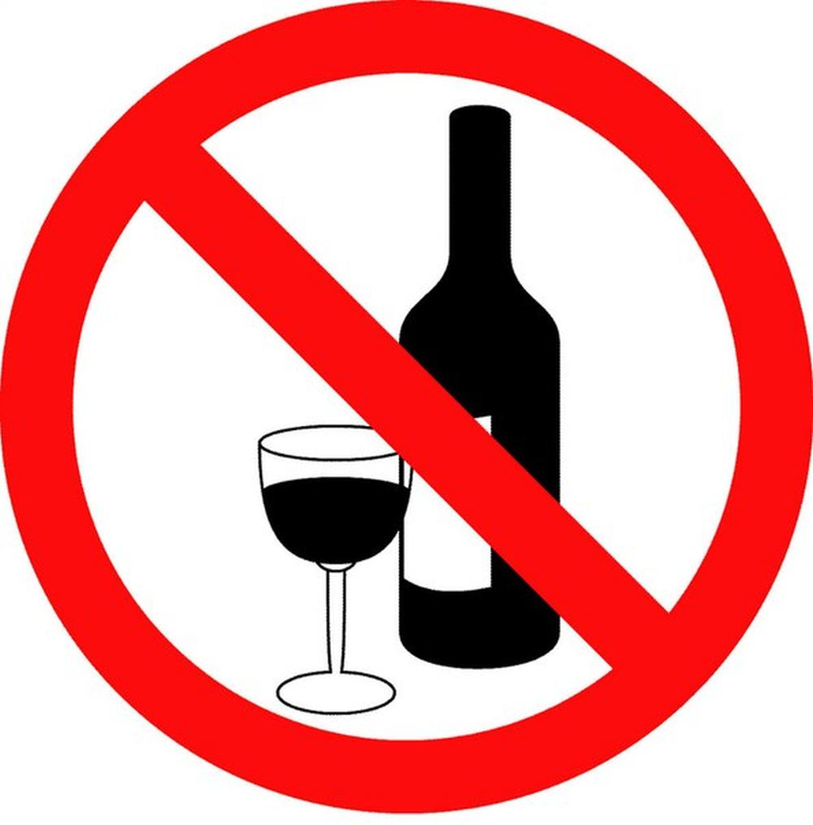
Не забывайте, употребление алкоголя это:
-привыкание, физическая и психическая зависимость;
-провалы памяти;
- эмоциональная возбудимость и неадекватное поведение;
- аварии в состоянии алкогольного опьянения;
- скандалы и побои в семье;
- врождённые дефекты у детей, рождённых от алкоголиков.
Алкоголь может сломать любого человека, а близких людей обречёт на боль и страдание.
Любой народ, желающий быть самобытным и развивающимся, проводит в жизнь политику отрезвления, полного отказа от алкоголя, табака, наркотиков. Если нет, то он угасает или исчезает. Поэтому трезвость – будущее нашего народа! Трезвость семьи – фундамент счастливой семейной жизни!
В трезвой семье царит атмосфера любви, понимания и добродушия. Дети в таких семьях получат прекрасный пример со стороны родителей и будут стараться вести такой же образ жизни.

Пить или не пить – ты решаешь сам. Но прежде чем сделать выбор, подумай, ради чего ты это делаешь?! Если же ты твердо решил отказаться от употребления алкоголя – ты на верном пути! Жизнь увлекательная штука, особенно, когда ты молод:
Танцуй!
Рисуй!
Катайся на велосипеде, коньках!
Плавай!
Бегай!
Прыгай!
Учись!
Радуйся жизни!
Сегодня у каждого человека есть право выбора.
Необходимо иметь своё мнение, а не идти на поводу у чужого. И если предложения других людей не совпадают с собственным мнением, от них надо отказаться! Берегите здоровье с молоду! Начните приучать себя к здоровому питанию и занятиям спортом постепенно, попробуйте отказаться от разрушающих вас вредных привычек, и вы сами увидите, как жизнь изменится в лучшую сторону.

Мы расположены по адресу:
215047, Смоленская область, Гагаринский район, с. Карманово, ул. Октябрьская д.8,
тел: 8 (48135) 7-78-59,
тел/факс: 8(48135) 7-79-23.

Смоленское областное государственное бюджетное учреждение «Гагаринский социально- реабилитационный центр для несовершеннолетних Яуза» (СОГБУ СРЦН «Яуза»)

Трезвость-норма жизни

с. Карманово

